15 июля 2016 года состоялось внеочередное совместное заседание постоянных комиссий Думы по местному самоуправлению, правопорядку и законности и по бюджету, налогам, финансам, экономике и земельным отношениям.

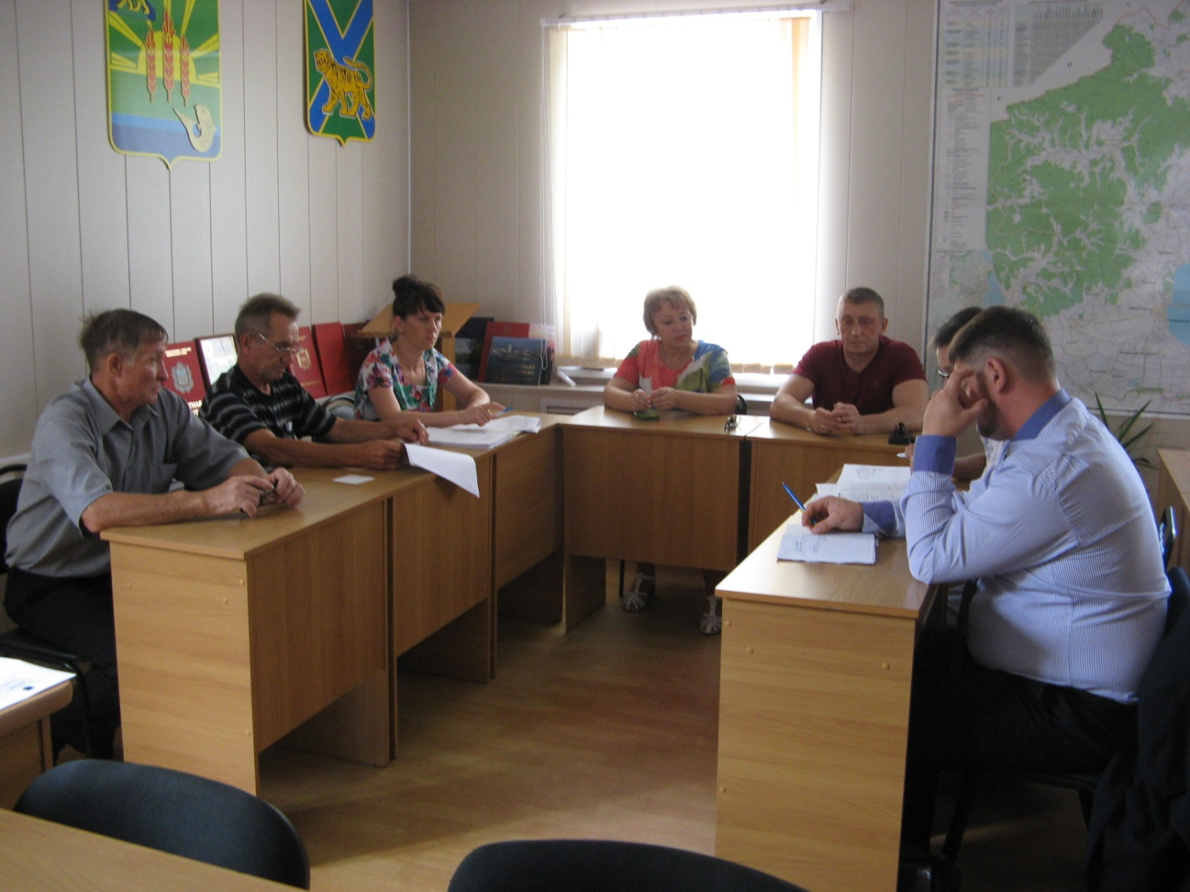
На заседании был рассмотрен вопрос «О проекте постановления Администрации Ханкайского муниципального района «О внесении изменений в муниципальную программу «Развитие систем жилищно-коммунальной инфраструктуры и дорожного хозяйства в Ханкайском муниципальном районе» на 2015-2018 годы, утвержденную постановлением Администрации Ханкайского муниципального района от 30.10.2014 № 739-па. Докладывал его Васильев А.А. - начальник отдела жизнеобеспечения Администрации Ханкайского муниципального района. Александр Александрович довел до сведения депутатов, что в связи с критической обстановкой, сложившейся с водоснабжением жителей ГОР-1 с. Камень-Рыболов, необходимо внести изменения в муниципальную программу и перераспределить денежные средства для приобретения материалов на ремонт водопровода. Депутаты информацию приняли к сведению, и утвердили изменения в муниципальную программу единогласно.
В заседании принял участие Сальников А.В. – директор МУП «Жилищно-коммунального хозяйства» Ханкайского муниципального района. В своем выступлении он сказал, что в связи с участившимися обращениями граждан, возобновится подвоз питьевой воды, и будет осуществляться в прежнем режиме. Также было сказано, что при использовании воды для полива земельных участков и водоснабжения домашних животных, будут выписываться квитанции по повышенным нормативам тем гражданам, кто этой услугой пользуется, но не имеет приборов учета. При желании уменьшить свои расходы на сельскохозяйственные нужды, необходимо установить приборы учета. МУП «ЖКХ» работает в соответствии с постановлением Департамента по тарифам Приморского края от 12.08.2015 № 33/4, 33/23, которое действует в целях приведения нормативных правовых актов в соответствие с действующим законодательством.
В конце заседания депутаты решили проводить заседания со специалистами отдела жизнеобеспечения Администрации Ханкайского муниципального района и МУП «Жилищно-коммунального хозяйства» Ханкайского муниципального района ежемесячно.

